Hello Biedroneczki i Misie!
Zadania na dziś: EASTER (WIELKANOC)
- obejrzyj prezentację i spróbuj wykonać polecenia
https://www.youtube.com/watch?v=6eEsl2PBrvQ - bardzo proszę o wyrozumiałość, to moje pierwsze kroki z nagrywaniem dźwięku w prezentacji PowerPoint
- zaśpiewaj i zatańcz piosenkę „Hop hop Little Bunny”
https://www.youtube.com/watch?v=gPaaDjhVKqk
- wykonaj wielkanocne karty pracy:

POKOLORUJ, POPROŚ KOGOŚ Z RODZINY O PRZECZYTANIE SŁÓWEK PO ANGIELSKU: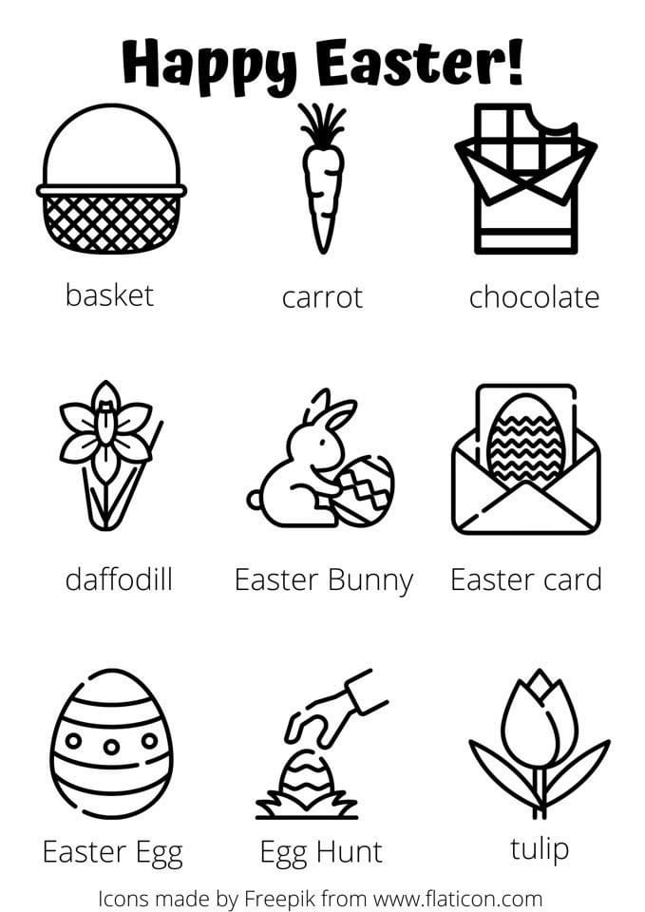

POKOLORUJ KSZTAŁTY I JAJKO WIELKANOCNE WEDŁUG WZORU:
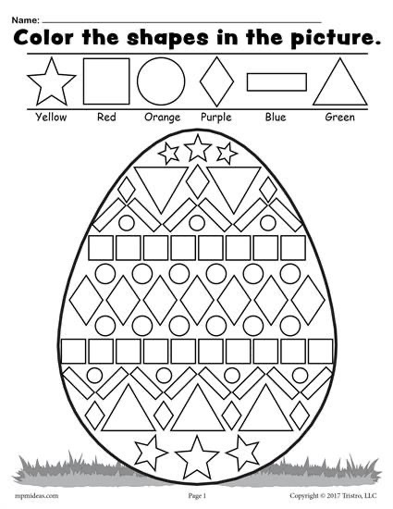
- wykonaj interaktywną kartę pracy:
https://www.liveworksheets.com/worksheets/en/English_as_a_Second_Language_(ESL)/Colors/Easter_Activity_tt123338jh

Hello Smerfiki i Żabki!
Zadania na dziś: EASTER (WIELKANOC)
- obejrzyj prezentację i spróbuj wykonać polecenia
https://www.youtube.com/watch?v=6eEsl2PBrvQ - bardzo proszę o wyrozumiałość, to moje pierwsze kroki z nagrywaniem dźwięku w prezentacji PowerPoint
- zaśpiewaj i zatańcz piosenkę „Easter Chicka Boom”
https://www.youtube.com/watch?v=sOVFn2oZXWE
- wykonaj wielkanocne karty pracy:

POKOLORUJ, POPROŚ KOGOŚ Z RODZINY O PRZECZYTANIE SŁÓWEK PO ANGIELSKU:
ZNAJDŹ PODANE WYRAZY W ROZSYPANCE LITEROWEJ:
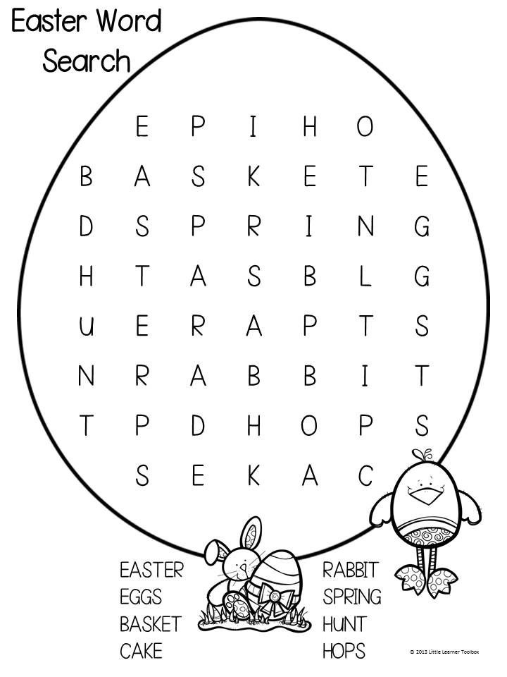
- wykonaj interaktywną kartę pracy:
https://www.liveworksheets.com/worksheets/en/English_as_a_Second_Language_(ESL)/Easter/EASTER_CRYPTOGRAM_gr112lo

HAPPY EASTER!

